Завтрак  Груша  Каша молочная из разных круп  Бутерброд с маслом сливочным  Какао с молоком  Сок  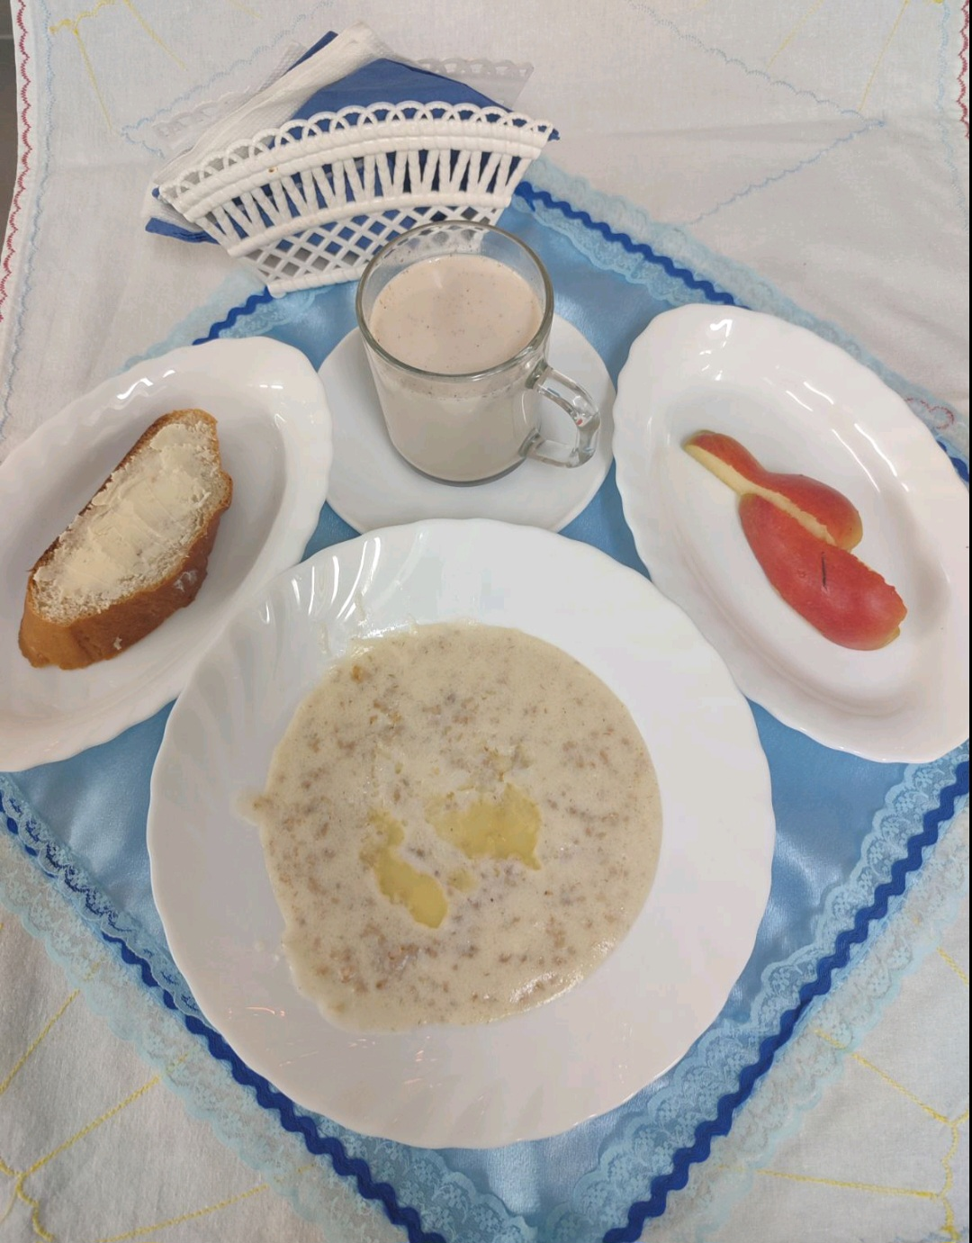 | Обед  Салат овощной с сыром  Суп картофельный с болгарским перцем  Бефстроганов из мяса  Каша перловая рассыпчатая  Компот из чернослива  Хлеб столичный  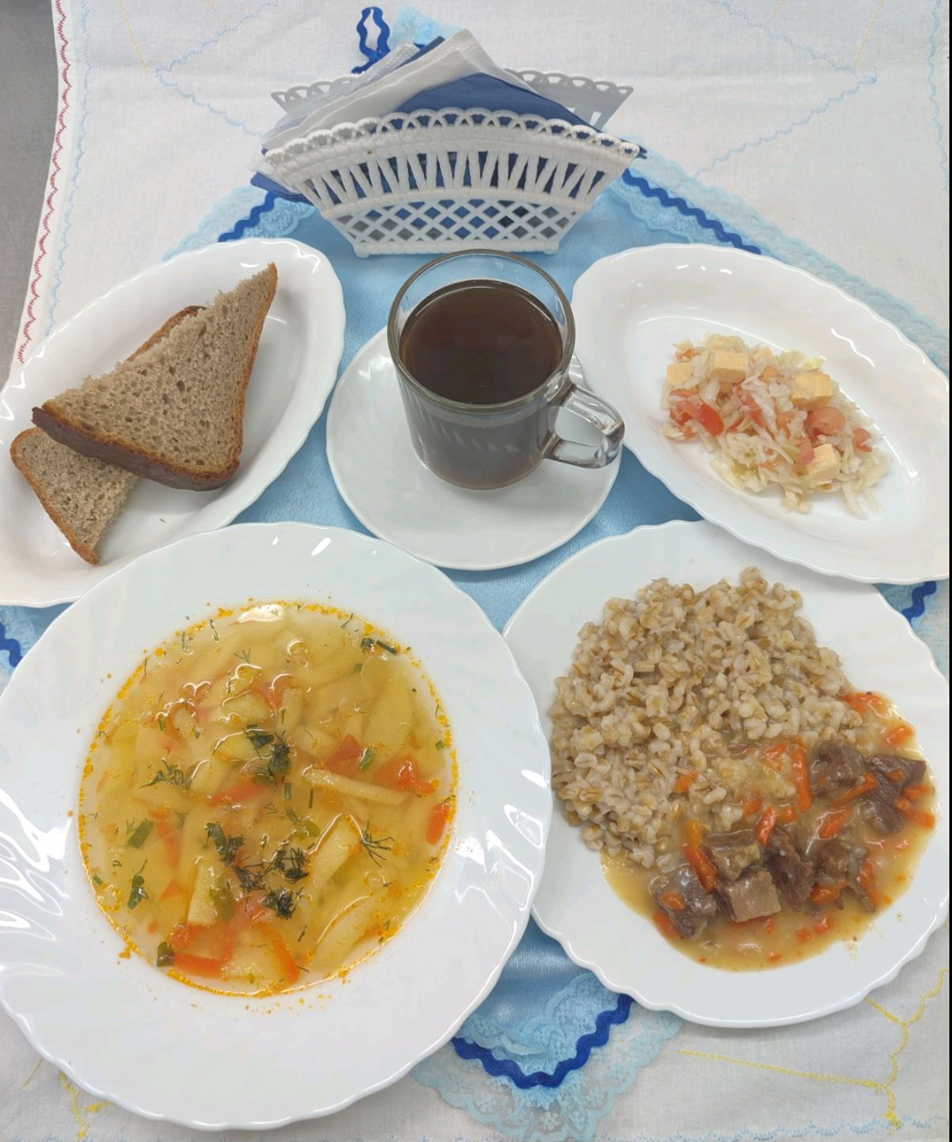
Полдник  Снежок  Ватрушка с творогом  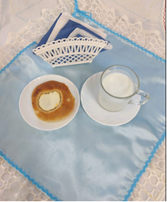 | Ужин  Яйцо вареное 1  Овощи тушеные с баклажанами  Чай сладкий  Хлеб пшеничный  